Documento de consulta para Partes Interessadas da Fairtrade:
Revisão do Critério do Comércio Justo Fairtrade
Período de consulta | 3 de agosto de 2022 – 1º de outubro de 2022
Gerente do projeto | Oksana Forkutsa, Gerente sênior de projetos, critérios

PARTE 1 Introdução
1. Introdução geral
Os Critérios do Comércio Justo Fairtrade garantem os termos de comércio mais justos entre agricultores e compradores, protegem os direitos dos trabalhadores e oferecem a estrutura para que os produtores construam fazendas e organizações prósperas. Os produtores e comerciantes devem atender aos Critérios do Comércio Justo Fairtrade para que seus produtos sejam certificados como Fairtrade. Dentro da Fairtrade International, a unidade de Critérios e Preços (S&P) é responsável pelo desenvolvimento dos Critérios do Comércio Justo Fairtrade. O procedimento que segue, conforme descrito no Procedimento Operacional Padrão para o Desenvolvimento de Critérios do Comércio Justo Fairtrade, foi elaborado em conformidade com todos os requisitos do Código ISEAL de Boas Práticas da ISEAL para o Estabelecimento de Critérios Sociais e Ambientais. O procedimento envolve uma ampla consulta às partes interessadas para garantir que os critérios novos e revisados reflitam os objetivos estratégicos da Fairtrade International, sejam baseados nas realidades dos produtores e comerciantes e satisfaçam às expectativas dos consumidores.
Você está sendo convidado a participar da primeira rodada de consulta para revisar o Critério do Comércio Justo Fairtrade. Para isso, forneça sua opinião sobre os tópicos sugeridos neste documento e, sempre que possível, acrescente qualquer incentivo para dar explicações, análises e exemplos subjacentes às suas declarações.
Envie os seus comentários para standards-pricing@fairtrade.net até o dia 1º de outubro de 2022. Se você tiver alguma dúvida sobre o rascunho dos critérios ou processo de consulta, entre em contato com standards-pricing@fairtrade.net
Após a rodada de consultas, a S&P preparará um documento compilando os comentários apresentados, que será enviado por e-mail a todos os participantes e também estará disponível no site da Fairtrade International. Os próximos passos do projeto são apresentados na seção quatro.

2. Antecedentes
Após a última revisão e publicação em 2015, os Critérios do Comércio Justo devem ser submetidos a uma revisão completa. Durante esse período, várias partes interessadas dentro do sistema do Comércio Justo Fairtrade trouxeram uma série de questões à atenção da equipe do projeto. Durante a fase de pesquisa, a equipe do projeto também considerou as recomendações de estudos relevantes indicando áreas para melhoria dos critérios.
A primeira rodada de consultas foi realizada após uma abordagem aberta para envolver as partes interessadas em suas práticas comerciais atuais em vez de consultar propostas técnicas concretas.
Selecionamos seis tópicos para a primeira rodada de consulta pública. As partes interessadas estão sendo convidadas a compartilhar seus pontos de vista sobre cada tópico e responder a perguntas sobre diversos elementos e conceitos interrelacionados. O objetivo deste exercício é o engajamento em uma abordagem mais participativa, focada no entendimento de diferentes pontos de vista e possíveis maneiras de abordá-los.
Com base no feedback e nos resultados da primeira rodada de consultas, a segunda rodada oferecerá propostas técnicas para consulta com as partes interessadas. Também incluirá tópicos mais específicos, como composição do produto, rastreabilidade de documentos e a definição revisada dos termos Fairtrade. Em razão da natureza técnica dos termos, decidimos não incluí-los na primeira rodada de consultas.

3. Objetivos da revisão
- Revisar e analisar questões pendentes dos Critérios do Comércio Justo desde a última revisão
- Coletar tópicos, questões e preocupações adicionais sobre os Critérios do Comércio Justo de grupos de partes interessadas e estudos recentes
- Explorar mecanismos para abordar ou limitar ocorrências de práticas comerciais desleais (UTP)
- Explorar opções para implementação de Due Diligence Ambiental e de Direitos Humanos (HREDD) por comerciantes, incluindo medidas para identificar, prevenir, mitigar e remediar quaisquer violações de direitos humanos e danos ambientais na cadeia de fornecimento, bem como a avaliação de riscos e o mecanismo de reclamações.
- Explorar opções para co-investimentos em implementação de HREDD por meio da cadeia de fornecimento
- Explorar meios para facilitar os Critérios do Comércio Justo para permitir que Renda Mínima e Salários Dignos sejam atingidos
- Avaliar a praticidade do conceito de "Requisitos de Boas Práticas Voluntárias" em todas as seções relevantes do critério, incluindo requisitos sobre gestão de impactos ambientais;
- Integrar os requisitos do critério baseados em resultados do Critério do Comércio Justo
- Avaliar a viabilidade de incluir outros envolvidos na cadeia de fornecimento no escopo da certificação
- Buscar soluções das partes interessadas para resolver problemas relacionados a critérios
- Consultar soluções com grupos de partes interessadas relevantes
- Garantir a consistência nos critérios, alinhando as mudanças em todos os critérios de produtos relacionados
- Garantir o alinhamento das alterações introduzidas nos critérios com as ferramentas digitais existentes da cadeia de fornecimento (por exemplo, Fairtrace)
- Melhorar a linguagem do critério para maior clareza e simplicidade
- Desenvolver propostas finais para os Critérios do Comércio Justo para aprovação pelo Comitê de Critérios

4. Informações do Projeto e do Processo
O projeto começou no quarto trimestre de 2021 - leia atribuição do projeto em nosso site.
Veja o Critério do Comércio Justo Fairtrade em nosso site.
O progresso até o momento e as próximas etapas estão descritos abaixo

Atividade | Período
Escopo | Novembro-Dezembro de 2021
Pesquisa, desenvolvimento do rascunho da consulta | Janeiro-Julho de 2022
Consulta, 1ª rodada | Agosto-Outubro de 2022
Resumo da primeira rodada da consulta | Outubro-Novembro de 2022
Resumo da proposta da 2ª rodada | Dezembro de 2022 – Março de 2023
Consulta, 2ª rodada | Segundo trimestre de 2023
Resumo da proposta final | Terceiro trimestre de 2023
Decisão do SC | Setembro de 2023
Publicação | Quarto trimestre de 2023
5. Confidencialidade
Todas as informações que recebermos dos participantes serão tratadas com cuidado e mantidas confidenciais. Os resultados desta consulta serão comunicados apenas de forma agregada. Todo o feedback será analisado e utilizado para elaborar a proposta final. No entanto, para analisar os dados, precisamos saber quais respostas são de produtores, comerciantes, licenciados, etc., por isso pedimos que você nos forneça informações sobre a sua organização.

6. Siglas e definições
DD | Due diligence
UE | União Europeia
FI | Fairtrade International
PMF | Preço Mínimo Fairtrade
FP | Fairtrade Premium
BMG | Balanço de Massa em Grupo
GPG | Gerente de Produto Global
MOC | Mão de obra contratada
HREDD | Due Diligence Ambiental e de Direitos Humanos
OIT | Organização Internacional do Trabalho
MB | Mass Balance (Balanço de Massa)
NFO | Organização Nacional Fairtrade
ONG | Organização não Governamental
RP | Rede de Produtores
OP | Organização de Produtores
OPP | Organização de Pequenos Produtores
TS | Critérios do Comércio Justo

Os grupos-alvo desta consulta são:
- Licenciados, varejistas e comerciantes certificados ou interessados em tornar-se certificados de acordo com o Critério do Comércio Justo Fairtrade.
- Produtores de OPP já certificados ou interessados em se tornarem certificados de acordo com o Critério do Comércio Justo para Organizações de Produtores de Pequena Escala.
- Produtores de OMCs já certificados ou interessados em se tornarem certificados sob o Critério do Comércio Justo Fairtrade para Organizações de Mão de Obra Contratada
- Redes de Produtores, Organizações Nacionais Fairtrade, Fairtrade International, FLOCERT, ONGs, sindicatos de comerciantes, pesquisadores, etc.
Estrutura do questionário:
As partes interessadas são convidadas a comentar cada tópico e a compartilhar suas opiniões sobre as perguntas. As partes interessadas também são convidadas a sugerir ideias adicionais relacionadas a cada tópico. Dada a quantidade de questões em aberto, e o conjunto diversificado e elevado número de partes interessadas que se espera responder a esta consulta, os participantes podem indicar se as questões ou elementos propostos são importantes para a organização/respondente.
Se você pertence a uma organização de produtores, as redes de produtores (RP) podem promover oficinas para discussões coletivas sobre os temas deste questionário. Para mais informações, entre em contato com sua RP.
Organizações de comerciantes, licenciados ou varejistas serão contatados por suas respectivas Organização Nacional Fairtrade ou Rede de Produtores (organizações de comerciantes do Sul), ou pela Fairtrade International com a opção de participar de conversas abertas em workshops, webinars on-line ou reunião individual.
O tempo que você dedicar respondendo ao questionário dependerá do grau de detalhes das suas respostas. Sua opinião é muito importante, portanto, dedique o tempo que for necessário, valorizamos muito as respostas detalhadas. A versão on-line é salva automaticamente para que você não precise responder tudo de uma só vez e possa retornar ao questionário posteriormente.
Utilize todo espaço necessário para responder às perguntas.

PARTE 2 Rascunho das consultas sobre os critérios
Esta consulta está dividida nas seguintes seções:
Índice
0. Informações sobre a sua organização 7
1. Temas para discussão 9
Rastreabilidade e transparência da cadeia de fornecimento 9
1.1 Due Diligence Ambiental e de Direitos Humanos (HREDD) 9
1.2 Rastreabilidade aprimorada e reconhecimento da transparência da organização de comerciantes 20
Papel do Comércio Justo Fairtrade na estabilidade da cadeia de fornecimento 24
1.3 Plano de fornecimento 24
1.4 Pré-financiamento 29
Compromisso com a sustentabilidade da produção e dos negócios 30
1.5 Proteção ambiental 30
Outros temas 34
1.6 Simplificação do Critério 34
2. Comentários e feedback das partes interessadas sobre a revisão do Critério do Comércio Justo Fairtrade 37
ANEXOS 38

Informações sobre a sua organização
Forneça as informações abaixo:
P0.1 Forneça informações sobre a sua organização para que possamos analisar os dados com precisão e entrar em contato com você para esclarecimentos, se necessário.

Os resultados da pesquisa serão apresentados apenas de forma agregada e todas as informações dos participantes serão mantidas confidenciais.

Nome da sua organização
Identificação da FLO
País
Nome da pessoa de contato
E-mail da pessoa de contato

P0.2 Suas respostas baseiam-se em sua opinião pessoal ou são uma opinião coletiva que representa a sua organização?
Opinião individual
Opinião coletiva que representa minha organização/empresa

P0.3 Qual é a sua responsabilidade na cadeia de fornecimento? Assinale todas as opções aplicáveis.
Produtor
Exportador
Importador
Fabricante/Processador
Varejista
Licenciado
Proprietário de marca
Outro (por exemplo, PN, NFO, FLOCERT, FI)

P4 Qual é o seu principal produto do Comércio Justo Fairtrade? Selecione um produto.
Se você comercializa/produz vários produtos, selecione a última opção e forneça mais informações na caixa de comentários.
Banana
Cana de açúcar
Cereais
Cacau
Café
Plantas para fibras (incluindo algodão)
Frutas frescas (exceto banana)
Sucos de fruta
Ouro
Chás de ervas e ervas e especiarias
Castanhas/nozes
Sementes e frutos oleaginosos
Frutas e verduras preparadas e em conservas
Chá
Vegetais
Outros ou vários produtos (especifique aqui):

P5 Se a sua empresa for uma organização certificada do Comércio Justo Fairtrade, selecione abaixo qual função na cadeia de fornecimento Fairtrade se aplica à sua empresa e sob qual sistema de rastreabilidade sua empresa opera:
Pagador do Comércio Justo Fairtrade (por exemplo, empresa responsável pelo pagamento do Preço ou Prêmio do Comércio Justo)
Intermediador do Comércio Justo Fairtrade (ou seja, a empresa responsável por transmitir o Preço ou o Prêmio do Comércio Justo Fairtrade do pagador para o produtor)
Primeiro comprador: (a empresa que compra diretamente do produtor)
Negociação sob o modelo de ingrediente de origem Fairtrade
Negociação sob balanço de massa (balanço de massa individual)
Negociação sob balanço de massa (balanço de massa em grupo)
Negociação sob rastreabilidade física
Nenhuma das alternativas acima
Não sei/Não é relevante para mim

Espaço para comentário

Temas para discussão

Rastreabilidade e transparência da cadeia de fornecimento
O Critério do Comércio Justo Fairtrade aplica-se a todos que comercializam (compram, vendem ou processam) produtos com certificação Comércio Justo Fairtrade até o ponto de embalagem pronta para o consumidor. A rastreabilidade e a transparência estão entre os princípios fundamentais do Critério do Comércio Justo Fairtrade e visam garantir que, juntamente com a capacidade de identificar e rastrear o histórico, localização, uso e processamento de produtos e materiais, todos os termos e condições das transações do Comércio Justo Fairtrade sejam detalhados e atendidos em contratos assinados pelos produtores e compradores. O Critério diferencia as regras de rastreabilidade em seções sobre rastreabilidade documental, rastreabilidade física e balanço de massa.
É crucial ter transparência sobre de onde o produto vem, mas também é muito importante saber como e em que condições o produto foi produzido e comercializado. As empresas desejam cada vez mais comunicar aos seus consumidores como os impactos adversos no meio ambiente e nas pessoas foram mitigados ou evitados, como as pessoas e o meio ambiente foram tratados na produção e como quaisquer impactos adversos em sua cadeia de fornecimento foram evitados e solucionados. Além disso, cada vez mais a legislação está obrigando as empresas a divulgar seus impactos. O Comércio Justo Fairtrade pretende melhorar o nível de rastreabilidade e transparência das cadeias de fornecimento certificadas e desenvolver regras que incentivem as empresas a identificar, prevenir, mitigar e comunicar seus impactos sobre os direitos humanos e o meio ambiente.
Ao mesmo tempo, o Comércio Justo Fairtrade também visa garantir o acesso justo e equitativo aos dados para os envolvidos na cadeia de fornecimento por meio de maior confiança com agricultores, varejistas e consumidores (saiba mais: link 1, link 2). Com o avanço deste trabalho, os conceitos delineados nos critérios também precisarão ser alinhados.

Due Diligence Ambiental e de Direitos Humanos (HREDD)
O respeito pelos direitos humanos é um princípio fundamental do Comércio Justo Fairtrade. A Visão do Comércio Justo Fairtrade em relação a HREDD é explicado em detalhes aqui.
Os direitos humanos e os riscos e danos ambientais são predominantes nas cadeias de fornecimento agrícolas. Due diligence é um processo de abordar e reduzir esses riscos e danos. Nos últimos anos, a abordagem de due diligence tem sido cada vez mais adotada pelas empresas e é cada vez mais imposta pela legislação que torna a due diligence ambiental e de direitos humanos (HREDD) obrigatória para as empresas.
O compromisso do Comércio Justo Fairtrade com os direitos humanos é refletido nos critérios do produtor e do comerciante com referências a várias convenções da Organização Internacional do Trabalho (OIT). O Critério do Comerciante atual exige que todos os comerciantes certificados estejam cientes e não violem as leis trabalhistas aplicáveis em seu país e as convenções fundamentais da OIT. A garantia deste requisito é reativa: a conformidade é verificada apenas em casos de indícios de não conformidade. Nossa análise de dados internos mostra que muitas empresas comerciais estão avaliando e gerenciando ativamente os direitos humanos e os riscos ambientais.
Ao mesmo tempo, os direitos humanos e os requisitos ambientais para organizações de produtores certificados pelo Comércio Justo Fairtrade foram fortalecidos nos últimos anos. A mudança é refletida nos critérios genéricos para produtores e em critérios específicos para alguns produtos, e exige que os produtores certificados realizem nossas várias etapas de due diligence: realizar avaliação de risco, desenvolver e implementar políticas e procedimentos relevantes e estabelecer um sistema de monitoramento e correção (veja, por exemplo OPP de café , Mão de obra contratada para chá, OPP de cacau - atualmente sob revisão total). Com seu trabalho de Renda Mínima e Salários Dignos, o Comércio Justo Fairtrade está promovendo meios de subsistência decentes entre as organizações de produtores para a adoção de ações específicas visando melhorar os meios de subsistência dos trabalhadores de plantações e agricultores. Nos últimos anos, os conceitos de salário mínimo e renda mínima tornaram-se cada vez mais comuns. Baixa renda e baixos salários são comprovadamente as causas de muitos riscos aos direitos humanos, como trabalho infantil, trabalho forçado, saúde e segurança ocupacional precárias e horas de trabalho excessivas.
O Fairtrade reconhece as expectativas cada vez maiores de todos os envolvidos na cadeia de fornecimento para prevenir e mitigar violações dos direitos humanos e riscos e danos ambientais. Assim, propomos introduzir mudanças relevantes, adaptando os requisitos do Critério do Comerciante (TS) aos Princípios Orientadores da ONU sobre Empresas e Direitos Humanos.
As etapas do processo de HREDD, primeiramente estabelecidas nos Princípios Orientadores das Nações Unidas sobre Empresas e Direitos Humanos (UNGP, 2011), são claramente delineadas em diretrizes internacionais. No Guia da OCDE de Devida Diligência para uma Conduta Empresarial Responsável, o processo foi descrito em seis etapas (consulte a Figura 1, página 21). O Comércio Justo Fairtrade considera HREDD como um processo de cinco etapas, em que os mecanismos de reclamação e remediação não são delegados em uma etapa separada (sexta), mas fazem parte das etapas anteriores.
Propomos adicionar requisitos relacionados a cada uma dessas etapas ao Critério do Comerciante.
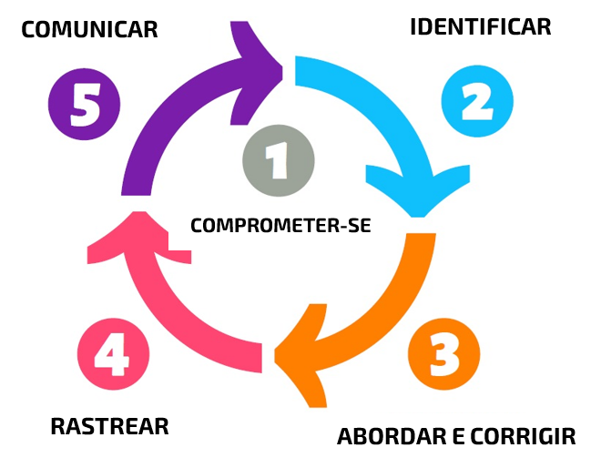

Para obter mais dados sobre o processo e as medidas para cada etapa, consulte o ANEXO 1. Com base em várias recomendações de um estudo de avaliação do Critério do Comerciante em relação às diretrizes e legislação DHREDD, propõe-se que o escopo do Critério do Comerciante englobe todos os setores relevantes, por exemplo, varejistas e exija que organizações/empresas:
- realizem due diligence em direitos humanos, aplicável a todos os comerciantes, mas um processo menos oneroso para organizações de pequenos comerciantes
- entendam e cumpram os regulamentos nacionais de due diligence em direitos humanos
- revisem regularmente a política de direitos humanos e avaliem os riscos dos direitos humanos anualmente ou pelo menos a cada três anos (por exemplo, em organizações de comerciantes menores)
- promovam pelo menos duas ou três atividades todos os anos para mitigar os riscos mais relevantes dos direitos humanos
- implementem um sistema de gestão para monitorar e avaliar direitos humanos e due diligence ambiental
Além disso, propõe-se que o critério incentive os comerciantes a investir conjuntamente em medidas corretivas, em vez de encerrar relações comerciais (ou seja, apressadamente) em caso de constatação de violações de direitos humanos.
Isso garantiria que o Critério do Comerciante seja uma ferramenta para promover práticas de due diligence em todos os níveis das cadeias de fornecimento certificadas do Comércio Justo Fairtrade e que o critério suporte:
- expectativas consistentes entre todos os envolvidos na cadeia de fornecimento em relação ao processo de HREDD
- cooperação em trabalhos de due diligence por comerciantes (incluindo varejistas) e organizações de produtores
- acesso ao mercado em que a due diligence é exigida
- um cenário competitivo mais justo nas atividades de processamento, ou seja, abordagem alinhada aos critérios do Comércio Justo Fairtrade para a mesma atividade, seja ela feita por um produtor ou um comerciante
- Credibilidade e legitimidade do Comércio Justo Fairtrade
O objetivo desta consulta é explorar as opções sobre o escopo e a aplicabilidade dos requisitos de HREDD.
1.1-a Você concorda que o Critério de Comerciante deve abordar o processo de HREDD de forma mais explícita?
Concordo plenamente
Parcialmente de acordo
Discordo
Não sei/Não é relevante para mim

Explique suas razões, caso você esteja parcialmente de acordo ou em desacordo

1.1-b Você concorda que a descrição do tópico abordou todos os aspectos relevantes?
Concordo plenamente
Parcialmente de acordo
Discordo
Não sei/Não é relevante para mim

Explique suas razões, caso você esteja parcialmente de acordo ou em desacordo

Algum comentário adicional?

Perguntas para discussão
Para clientes que negociam vários produtos, especifique quando os seus dados são específicos para a região ou categoria de produto e mencione se existe diferença em relação à experiência de negociação de outro produto.

Fundamentação para as perguntas 1 a 7: Na próxima série de perguntas, gostaríamos de entender melhor as práticas atuais da organização de comerciantes no processo de HREDD. Isso ajudará a estruturar os requisitos para a 2ª rodada de consulta e integrar os elementos relacionados ao critério.

Pergunta 1.1.1: A due diligence inclui medidas rotineiras por parte das empresas para identificar, prevenir, remediar e comunicar seus riscos e impactos ambientais e de direitos humanos – em suas cadeias de fornecimento, bem como em suas próprias operações.

Sua organização implementa atualmente alguma medida ou procedimento de due diligence?
Sim, somente no âmbito das suas próprias operações
Sim, cobrindo suas próprias operações e fornecedores de primeira linha (fornecedores diretos de produtos ou serviços)
Sim, cobrindo suas próprias operações e toda a cadeia de fornecimento (por exemplo, fornecedores diretos e indiretos de produtos ou serviços)
Não, essas medidas não foram implementadas
Não sei/Não é relevante para mim
Outra, especifique na caixa de comentário
Se a sua resposta para P1 for "Sim", explique como e se isso inclui avaliação de risco? Explique o(s) principal(is) desafio(s) encontrados quando a sua organização realiza, por exemplo, a avaliação de risco.

Se a sua resposta a P1 for "Não", explique por que sua organização não implementa medidas ou procedimentos de due diligence?

Pergunta 1.1.2. Quais medidas de due diligence em direitos humanos e ambientais, conforme definido pela orientação de due diligence da OCDE, estão sendo implementadas?
(Consulte a Figura 1, na página 21 do Guia da OCDE de Devida Diligência para uma Conduta Empresarial Responsável)
Assumir
Identificar
Mitigar
Remediar
Comunicar
Nenhuma
Não sei/Não é relevante para mim

Pergunta 1.1.3. Qual(is) etapa(s) da implementação de HREDD representa(m) um desafio para sua empresa. Explique com detalhes quais são esses desafios e/ou obstáculos:

Assumir
Identificar
Mitigar
Remediar
Comunicar
Nenhuma
Não sei/Não é relevante para mim

Explique com detalhes esses desafios ou obstáculos

Pergunta 1.1.4. Você ofereceu algum apoio ao trabalho de HREDD de seus fornecedores (por exemplo, na avaliação ou remediação de riscos)?
Em caso afirmativo, descreva que tipo de suporte você ofereceu.

Pergunta 1.1.5. Caso tenha realizado uma avaliação de risco, quais riscos para os direitos humanos e o meio ambiente você encontrou nas operações e cadeias de fornecimento de sua empresa? Assinale todas as opções aplicáveis da lista abaixo.

Riscos dentro da própria operação da sua empresa:
Renda mínima, salários dignos
Condições de trabalho
Saúde
Liberdade de associação e negociação coletiva
Trabalho forçado
Proteção e direitos das crianças
Direitos de gênero
Não discriminação
Autodeterminação
Mudanças climáticas e desmatamento
Água e biodiversidade
Liberdade de expressão, pensamento e participação pública
Privacidade
Outra, especifique aqui
Não sei/Não é relevante para mim

Riscos dentro das suas cadeias de fornecimento (cadeia de fornecimento completa ou apenas o próximo fornecedor):
Renda mínima, salários dignos
Condições de trabalho
Saúde
Liberdade de associação e negociação coletiva
Trabalho forçado
Proteção e direitos das crianças
Direitos de gênero
Não discriminação
Autodeterminação
Mudanças climáticas e desmatamento
Água e biodiversidade
Liberdade de expressão, pensamento e participação pública
Privacidade
Outra, especifique aqui
Não sei/Não é relevante para mim

Pergunta 1.1.6-1: Após a recomendação sobre mudanças no critério, o critério do comerciante também deve incluir requisitos sobre o sistema de gestão para monitoramento e avaliação de due diligence ambiental e de direitos humanos. A implementação desse sistema também poderia reduzir os riscos relacionados ao desempenho da empresa e ao cumprimento do critério.
O sistema de gestão que:
- Inclui um conjunto completo de medidas de due diligence e cria capacitação interna para implementá-las
- Inclui procedimentos para uma auditoria interna (auditoria de primeira parte)
- Inclui procedimentos para inspeções internas dos locais e entidades adicionais, incluindo subcontratados (auditoria de segunda parte)
Você concorda que se o requisito no sistema de gestão for introduzido, ele deva incluir os elementos acima mencionados?

Concordo plenamente
Parcialmente de acordo
Discordo
Não sei/Não é relevante para mim

Explique suas razões, caso você esteja parcialmente de acordo ou em desacordo

Pergunta 1.1.6-2: Que outros elementos você poderia sugerir para inclusão em um sistema de gestão?

Pergunta 1.1.7: Que benefícios a realização de due diligence ambiental e de direitos humanos poderia trazer para sua organização?
Antes de apresentar as informações, consulte ANEXO 1 repassar detalhes das etapas de HREDD.

Pergunta 1.1.8: Você tem alguma sugestão de como a Fairtrade poderia apoiar o trabalho de HREDD da sua organização?

Fundamentação para as perguntas 9 a 11: Uma das recomendações mencionadas na seção de descrição do tópico acima é introduzir requisitos de due diligence com um processo menos oneroso para organizações de pequenos comerciantes.
As perguntas abaixo permitirão que o Comércio Justo Fairtrade avalie melhor as possíveis implicações dos novos requisitos de HREDD para as organizações de comerciantes.

Pergunta 1.1.9: Selecione as categorias abaixo que descrevem sua organização com mais precisão
Volume de negócios anual | Número de funcionários  (Incluindo todas as entidades) | Participação de vendas do Comércio Justo Fairtrade em seu negócio
menos de 1 milhão de euros | menos de dez funcionários | 1 a 5%
1 a 2 milhões de euros. | 10 a 49 funcionários | 5 a 10%
2 a 10 milhões de euros | 50 a 249 funcionários | 10 a 20%
10 a 50 milhões de euros. | mais de 250 funcionários | 20 a 40%
mais de 50 milhões de euros | Não sei/Não é relevante para mim | 40 a 60%
Não sei/Não é relevante para mim |  | Mais de 60%
 |  | Não sei/Não é relevante para mim

Algum comentário adicional?

Pergunta 1.1.10:Os requisitos de due diligence precisam ser diferentes (menos ou mais abrangentes) para diferentes tipos de comerciantes que se enquadram no escopo dos Critérios do Comércio Justo Fairtrade (por exemplo, exportador, importador, pagador de preço, pagador de prêmio, transportador, primeiro comprador)?

Sim, com base no porte da operação comercial (volume de negócios) e número de funcionários, como nas leis de due diligence
Sim, com base no fato de o comerciante comprar diretamente da organização de produtores (ou seja, primeiro comprador) ou não.
Não, os requisitos devem ser os mesmos para todos os tipos de comerciantes
Tenho outra proposta, esclareça aqui na caixa de comentário Clique aqui para inserir texto.
Não sei/Não é relevante para mim

Algum comentário adicional?

Pergunta 1.1.11: Os Critérios do Comércio Justo Fairtrade definem o escopo dos requisitos aplicáveis às empresas com base em suas funções de comercialização de produtos de acordo com o Comércio Justo Fairtrade:
- empresas que compram e vendem um produto do Comércio Justo Fairtrade até que o produto esteja na embalagem final ou empresas que compram diretamente de produtores e/ou são responsáveis por pagar ou transmitir o Preço ou Prêmio do Comércio Justo Fairtrade – devem ser certificadas.
- empresas que não se enquadram nas atividades de organizações certificadas (acima) e gostariam de usar uma das Marcas FAIRTRADE devem assinar um contrato de licença. Essas empresas estão isentas de auditoria física e devem ser verificadas.
Portanto, algumas organizações de comerciantes podem ser - organização comercial certificada e licenciada, enquanto outras são apenas licenciadas que são verificadas em relação aos requisitos descritos no contrato de licença.
O escopo do Critério do Comerciante deve ser estendido para exigir due diligence dos licenciados (aqueles que atualmente são apenas verificados)?
Isso implicaria, por exemplo, quando varejistas ou proprietários de marcas forem licenciados (somente) que vendam produtos embalados prontos para o consumidor, eles seriam verificados em relação aos requisitos recém-introduzidos de due diligence.

Algum comentário adicional?

1.1.1 Salários Dignos e Renda Mínima - como um direito humano
O conjunto de critérios do Comércio Justo Fairtrade visa apoiar o desenvolvimento sustentável de organizações de pequenos produtores e o bem-estar dos trabalhadores em organizações de mão de obra contratada. Desta forma, a promoção de uma vida decente para agricultores e trabalhadores é desenvolvida segundo duas estratégias: uma pararenda mínima para pequenos produtores e outra para salários dignos para trabalhadores contratados. A implementação das duas estratégias inclui mudanças subsequentes nos critérios relevantes dos produtores após suas revisões.

Dois conceitos visam grupos diferentes:
- Renda Mínima – referente a pequenos produtores (agricultores) cuja fonte de renda é a produção agrícola;
- Salário Digno – referente a trabalhadores, cuja fonte de renda total é o trabalho remunerado (trabalhadores de empresas de mão de obra contratada ou trabalhadores da cadeia de fornecimento)

O compromisso de todos os envolvidos na cadeia de fornecimento, incluindo aqueles que compram diretamente das organizações de produtores e aqueles que estão na ponta do consumidor - é crucial para apoiar as Organizações de Mão-de-Obra Contratada para permitir que paguem salários mais altos e, consequentemente, reduzam os riscos da cadeia de fornecimento relacionados a baixos salários (consulte a seção da pergunta 1.1.5). O comprometimento também é crucial para permitir que os agricultores de organizações de pequenos produtores tenham uma renda mínima.

O Comércio Justo Fairtrade gostaria de explorar junto a organizações de comerciantes, incluindo varejistas, as práticas comerciais atuais em relação aos dois conceitos para entender como os Critérios do Comércio Justo podem ser melhorados e se tornar uma ferramenta para fechar a lacuna na Renda Mínima para agricultores e, incentivar etapas progressivas para alcançar o aumento salarial dos trabalhadores para fechar a lacuna em Salários Dignos.

1.1.1-1 Você concorda que os Critérios do Comércio Justo devem integrar uma abordagem que promova a implementação de Salário Dignos e Renda Mínima?
Concordo plenamente
Parcialmente de acordo
Discordo
Não sei/Não é relevante para mim

Explique suas razões, caso você esteja parcialmente de acordo ou em desacordo

1.1.1-2. Em que medida você/sua empresa está familiarizada com o conceito de Renda Mínima?
Muito familiarizada (por exemplo, integrando um dos conceitos nas práticas de compras)
Um pouco familiarizada
Não familiarizada
Não sei/Não é relevante para mim

Espaço para comentário

1.1.1-3. Em que medida você/sua empresa está familiarizada com o conceito de Salário Digno?
Muito familiarizada (por exemplo, integrando um dos conceitos nas práticas de compras)
Um pouco familiarizada
Não familiarizada
Não sei/Não é relevante para mim

Espaço para comentário

1.1.1-4.A sua organização adquire produtos do Comércio Justo Fairtrade de uma organização de produtores de pequena escala ou de uma organização de trabalhadores contratados?
Organizações de pequenos produtores (OPP)
Organizações de mão de obra contratada (OMC)
Vários produtos são originados de fornecedores diferentes (OPP e OMC)
Desconhecido
Não sei/Não é relevante para mim

Espaço para comentário

1.1.1-5. Que função uma organização de comerciantes pode desempenhar para permitir que pequenos proprietários ganhem uma renda mínima? (resposta de múltipla escolha)
Por exemplo, receitas agrícolas mais altas podem ser obtidas por meio de preços sustentáveis (por exemplo, pagamento de preços mais altos) ou por meio de aumento de vendas nos termos Fairtrade ou por meio de contribuição para programas/projetos e treinamentos sobre agricultura sustentável que visam aumentar os rendimentos agrícolas ou melhorar a eficiência no campo e no nível organizacional.

Pagamento de preços mais altos
Aumento dos volumes de fornecimento/aumento das vendas nos termos do Comércio Justo Fairtrade
Contribuição por meio de programas ou projetos específicos que visam apoiar o desenvolvimento organizacional da organização de produtores
Contribuição por meio de programas ou projetos específicos que visam apoiar práticas agrícolas sustentáveis e melhorar a eficiência na produção
Outra, especifique
Não sei/Não é relevante para mim

Algum comentário adicional?

1.1.1-6. Se o seu fornecedor não for um produtor (OMC), ou seja, você não estiver comprando diretamente de uma OMC, como você trabalharia com seu fornecedor direto para fornecer e garantir o suporte para pagamento de Salário Digno no nível do produtor?

1.1.1-7. Como uma organização de comerciantes pode ser diferenciada por ir além do esperado em contribuição para a Renda Mínima ou Salário Digno?

1.1.1-8. Quais seriam os principais incentivos para as organizações de comerciantes assumirem um compromisso de longo prazo em dar suporte às organizações de produtores para permitir o pagamento de renda mínima ou contribuir para salários dignos?

Algum comentário adicional?

Rastreabilidade aprimorada e reconhecimento da transparência da organização de comerciantes
1.2.1. Transparência voluntária sobre o desempenho (conformidade)
A transparência é um aspecto fundamental das práticas de negócios responsáveis. As práticas de negócios responsáveis continuam sendo uma das áreas de enfoque na estratégia 2021-2025 Fairtrade. O critério do comércio justo inclui requisitos de transparência em contratos com discriminação de preços e documentações de vendas como base para capacitação e desenvolvimento do produtor. É importante reconhecer que muitas partes interessadas comprometidas com o Comércio Justo Fairtrade já estão tomando medidas proativas para melhorar a compreensão das suas cadeias de fornecimento e estão potencialmente interessadas em aumentar a visibilidade não apenas das suas práticas para contribuir para a produção sustentável e socialmente responsável, mas também da conformidade (por exemplo, em seus resultados de auditoria).

O Comércio Justo Fairtrade gostaria de explorar se mudanças nos critérios são necessárias para permitir maior transparência. As mudanças podem incentivar as organizações a buscar mais visibilidade em suas práticas de negócios na comunicação pública, incluindo seus esforços para transparência e desempenho em relação aos critérios do Comércio Justo Fairtrade.

1.2.1 Você concorda com a orientação geral apresentada acima:
Concordo plenamente
Parcialmente de acordo
Discordo
Não sei/Não é relevante para mim

Explique suas razões, caso você esteja parcialmente de acordo ou em desacordo

Algum comentário adicional?

É importante observar que nesta rodada de consultas, o formato das perguntas é exploratório, com o objetivo de engajar as partes interessadas em suas atuais práticas de negociação em relação ao tema, para apresentar propostas técnicas mais alinhadas aos requisitos na 2 ªrodada de consultas.

Perguntas para discussão
Para clientes que negociam vários produtos, especifique quando os seus dados são específicos para a região ou categoria de produto e mencione se existe diferença em relação à experiência de negociação de outro produto.
Pergunta 1.2.1-1 Que benefícios você vê para sua organização em tornar-se transparente sobre sua conformidade com os Critérios de Comércio Justo Fairtrade? Por exemplo, isso poderia implicar em você compartilhar os resultados da auditoria com seus parceiros comerciais ou em seu site.

Pergunta 1.2.1-2. O que poderia incentivar as organizações de comerciantes certificados Fairtrade a serem voluntariamente transparentes em comunicar publicamente seu desempenho em relação aos Critérios do Comércio Justo Fairtrade?

Pergunta 1.2.1-3. A transparência voluntária quanto a conformidade deveria fazer parte dos projetos/programa de parceria em vez de ser incluída como requisito no Critério do Comércio Justo?

1.2.2. Rastreabilidade aprimorada
Ao lado da transparência nas práticas de negócios, a rastreabilidade dos produtos também é importante em vários setores. Os seguintes modelos de rastreabilidade estão atualmente definidos e descritos no Critério do Comércio Justo Fairtrade:
- Rastreabilidade física (segregação física do produto) - a maioria dos produtos do Comércio Justo Fairtrade devem ser fisicamente separados de produtos não Fairtrade em toda a cadeia de fornecimento, desde a forma bruta até o produto embalado para o consumidor.
- Balanço de massa - para determinados produtos, nos quais a rastreabilidade física (segregação do produto) for difícil de ser alcançada, commodities certificados de Comércio Justo Fairtrade podem ser fisicamente mesclados com produtos não Fairtrade, seguindo rigorosamente as regras relacionadas ao processamento de produtos com massa balanceada.
- Rastreabilidade documentada: o Fairtrade exige que todos os clientes certificados mantenham um registro do que eles compram e vendem como Fairtrade, documentando pelo menos o volume, tipo de processamento, forma do produto, nome dos parceiros de negócios, datas de compra e venda

Atualmente, seguindo as regras de segregação física de produtos Fairtrade no caso de cadeia de fornecimento simples, é possível rastrear produtos Fairtrade até sua origem e, para cooperativas e plantações, é possível saber o destino dos produtos (a aplicabilidade para o parceiro da cadeia de fornecimento é indicada por ícones em cor "azul" na figura abaixo). No entanto, o rastreamento dos produtos Fairtrade na cadeia de fornecimento até a origem em uma cadeia de fornecimento complexa atualmente não é possível em razão da falta de sistema de informações centralizado com acesso a todos os dados de rastreabilidade (por exemplo, Fairtrace, uma plataforma que captura relatórios sobre volumes e pagamentos de Preço e Prêmio do Comércio Justo Fairtrade, mas não é uma fonte central de todos os dados de rastreabilidade).

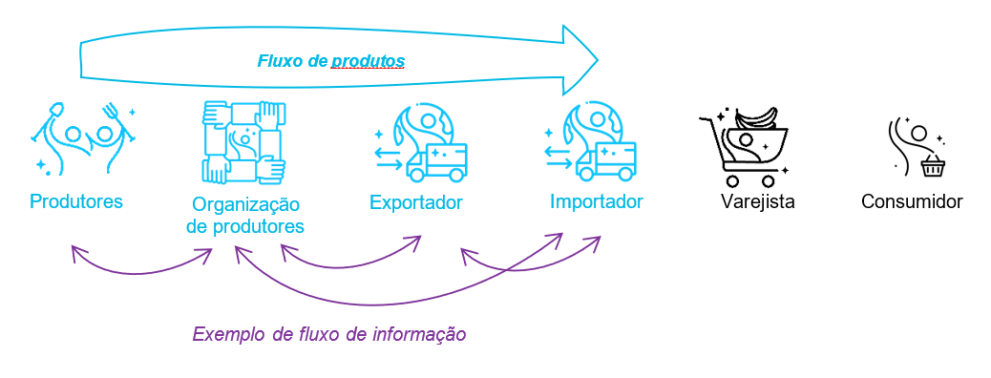

O Fairtrade está desenvolvendo opções para aprimorar essa abordagem por meio, por exemplo, do conceito de "preservação de identidade". Esse é o caso em que lotes de produtos, a partir de uma organização de produtor único, são separados de lotes não certificados e é possível rastreá-los através da cadeia de fornecimento até o ponto final (rotulagem do produto).

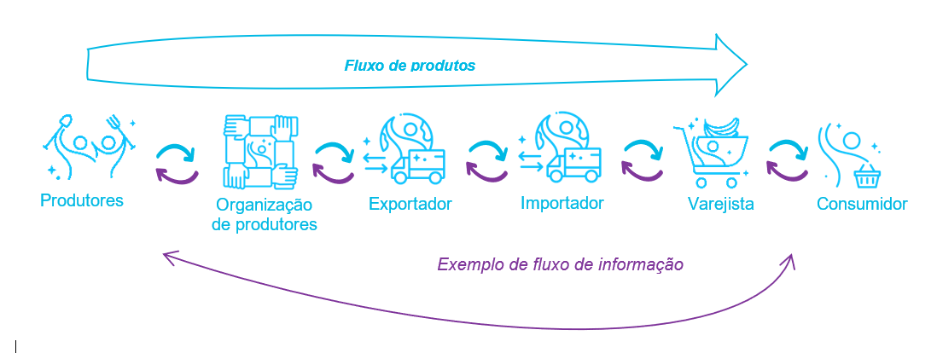

Para habilitar este conceito, o Fairtrade poderia pedir às organizações certificadas que reportassem dados em nível de lote: a origem dos lotes, o destino dos lotes, como os lotes são transformados. O objetivo é monitorar os lotes e sua origem por meio do fluxo de informações, para que os consumidores tenham acesso a informações sobre a fonte da matéria-prima (organização do produtor e cadeia de fornecimento) e, da mesma forma, os agricultores ou organizações de produtores tenham informações sobre o mercado ("ponto final do produto").

1.2.2 Você concorda que o conceito acima deve ser introduzido e integrado aos critérios do Comércio Justo Fairtrade:
Concordo plenamente
Parcialmente de acordo
Discordo
Não sei/Não é relevante para mim

Explique suas razões, caso você esteja parcialmente de acordo ou em desacordo

Algum comentário adicional?

Perguntas para discussão
Para clientes que negociam vários produtos, especifique quando os seus dados são específicos para a região ou categoria de produto e mencione se existe diferença em relação à experiência de negociação de outro produto.

Pergunta 1.2.2-1. Sob o ponto de vista da sua função na cadeia de fornecimento, quais são as benefícios esperados da preservação da identidade?

Pergunta 1.2.2-2. Sob o ponto de vista da sua função na cadeia de fornecimento, quais são as desafios que você vê para relatar dados em nível de lote?

Pergunta 1.2.2-3. Quais seriam os pré-requisitos para sua empresa permitir fazer relatórios fáceis em nível de lote? Processos, funcionalidades técnicas, recursos…

Papel do Comércio Justo Fairtrade na estabilidade da cadeia de fornecimento

Plano de fornecimento
O conceito do plano de fornecimento foi inicialmente desenvolvido para cadeias de fornecimento nas quais houvesse uma relação direta entre o produtor e o importador. Os planos de fornecimento permitem aos produtores conhecer as intenções de compra dos compradores e planejar sua produção de acordo.
Os compromissos de compra muitas vezes dependem dos participantes da cadeia de fornecimento a montante e, em muitos casos, é um desafio para o comerciante responsável entregar um plano significativo. Após a última revisão, dois novos Requisitos Voluntários de Melhores Práticas (VBP) foram introduzidos para todos os comerciantes que não compram diretamente dos produtores para oferecer um plano de fornecimento para seu fornecedor imediato e para todos comerciantes e fornecer informações de mercado relevantes ao produtor (para detalhes consulte os requisitos 4.5.2 e 4.5.3). Os dois requisitos são voluntários e os comerciantes que pretendam demonstrar as melhores práticas serão avaliados em relação a elas durante a auditoria. O objetivo dos requisitos era fortalecer a comunicação dentro da cadeia de fornecimento, incluindo os produtores, mas não resultaram no impacto desejado.
Para algumas organizações de comerciantes que estabeleceram parcerias de longo prazo com produtores, os planos de fornecimento podem por vezes se tornar um ônus administrativo. Além disso, os volumes comprometidos nos planos de fornecimento aumentam as expectativas dos produtores enquanto o fornecimento planejado nem sempre pode ser atendido. Os critérios específicos do produto detalham condições específicas para planos de fornecimento, considerando que as decisões de compra e as variações de preço dependem das épocas de colheita e da qualidade.
O fornecimento de informações sobre o plano de fornecimento em toda a cadeia de fornecimento dará um sinal de que toda a cadeia precisa ser mais transparente e assumir compromissos antecipados para que o produtor possa planejar melhor suas oportunidades de produção e vendas. Portanto, considerando os desafios existentes, a importância do plano de fornecimento para as organizações de produtores não pode ser ignorada.
Para esta rodada de consultas, nosso objetivo é avaliar a funcionalidade de um plano de fornecimento como uma ferramenta sob o ponto de vista das organizações de comerciantes e explorar como isso poderia ser melhorado, considerando as seguintes ideias:
- simplificação do requisito do plano de fornecimento sem perder ou reduzir a flexibilidade para oportunidades de mercado do produtor
- planos de fornecimento vinculativos poderiam desincentivar o compromisso dos comerciantes
- importância de que os produtores mantenham sua flexibilidade após receberem um plano de fornecimento se houver necessidade de alteração no comércio
- escopo de aplicabilidade dos requisitos para diferenciar casos em que
  - o comprador imediato também esteja no final da cadeia de fornecimento, por exemplo, o licenciado.
  - os comerciantes já tenham uma parceria de longo prazo existente
- introdução de definição para os comerciantes "compradores finais" que desempenhariam o papel de compartilhar essa responsabilidade
- aumento da importância dos planos de fornecimento como uma prática de negócios sustentáveis,
- exploração de opções para garantir que compras não planejadas não sejam sancionadas

1.3. Você concorda com a descrição do tópico apresentado acima? Especificamente quanto à importância do plano de fornecimento para os produtores e as opções para melhoria de requisitos:
Concordo plenamente
Parcialmente de acordo
Discordo
Não sei/Não é relevante para mim

Explique suas razões, caso você esteja parcialmente de acordo ou em desacordo

Algum comentário adicional?

É importante observar que nesta rodada de consultas, o formato das perguntas é exploratório, com o objetivo de engajar as partes interessadas em suas atuais práticas de negociação em relação ao tema, para apresentar propostas técnicas mais alinhadas aos requisitos na 2 ªrodada de consultas.

Perguntas para discussão
Para clientes que comercializam vários produtos, especifique quando seus dados são específicos para a região ou categoria de produto e mencione se existe diferente em relação à experiência de comercialização de outro produto.

Pergunta 1.3.1: Qual é o principal motivo que dificulta para a sua organização oferecer planos de fornecimento aos produtores?

Quando possível, forneça mais detalhes relacionados no formato de tabela sobre a dificuldade, indicando a sua função nesta relação comercial (Pagador ou Transportador de preço e Prêmio do Comércio Justo Fairtrade) e para qual produto (caso você compre/negocie vários produtos Fairtrade)
Desafios para oferecer plano de fornecimento | Papel no comércio para o produtor  - Pagador de Preço e Prêmio  - Intermediador de Preço e Prêmio | Produto fornecido

Pergunta 1.3.2: A orientação para o requisito atual sobre planos de fornecimento recomenda entrar em contato com os compradores para que as estimativas sejam mais realistas. Você poderia compartilhar sua experiência no caso de ter sido difícil ou não tiver atingido o objetivo?

Pergunta 1.3.3: O requisito de Boas Práticas Voluntárias 4.5.2 determina que um plano de fornecimento é oferecido ao fornecedor imediato.
Qual foi a razão pela qual sua organização optou por não fornecer planos de fornecimento ao seu fornecedor imediato (caso não seja produtor)?

Pergunta 1.3.4: O Comércio Justo Fairtrade também gostaria de considerar diferentes opções para melhorar a funcionalidade dos planos de fornecimento descritos na versão atual dos requisitos 4.5.1 e 4.5.2.

Qual opção/opções você prefere?
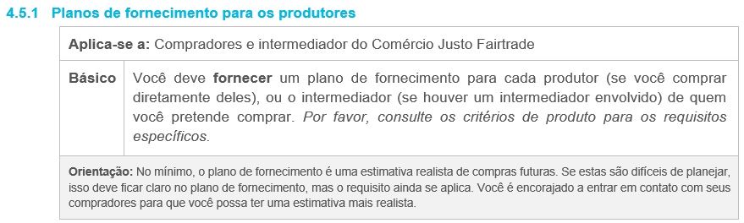

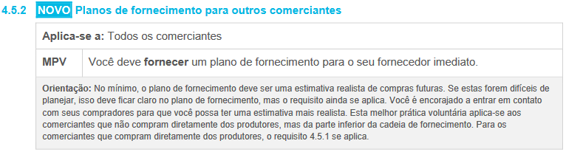

A. Substituição do requisito 4.5.1 por uma conformidade obrigatória para que o plano de fornecimento seja incluído no contrato (bilateral) com seu fornecedor para comprar volumes Fairtrade e seja baseado no seu modelo do(s) ano(s) anterior(es)
B. Substituição do requisito 4.5.1 por uma conformidade obrigatória para que o plano de fornecimento seja incluído em contrato entre três partes (produtor, transportador e pagador)
C. Retenção do requisito 4.5.1 no critério, sendo APENAS obrigatório oferecer o plano de fornecimento para novos parceiros comerciais certificados do Comércio Justo Fairtrade (produtor)
D. Transferência do requisito 4.5.2 de VBP para Core. Isso implica na obrigatoriedade de todos os comerciantes oferecerem um plano de fornecimento ao fornecedor imediato.
E. Manutenção dos dois requisitos sem alterações
Não sei/Não é relevante para mim
Tenho outra proposta

Explique a razão para a opção escolhida

Algum comentário adicional?

Pergunta 1.3.5. O critério deve incluir requisitos que indiquem o cumprimento do plano por organização de comerciantes, com base na abordagem de compromisso progressivo? Por exemplo, tornar obrigatório que nos anos subsequentes os comerciantes precisem comprar uma certa % dos volumes indicados no plano de fornecimento?

Pergunta 1.3.6. Você tem alguma outra ideia de como permitir que os produtores:
- Planejem sua produção de forma mais eficaz;
- Garantam que possam entregar a quantidade exigida de produtos (de acordo com a qualidade exigida) aos compradores;
- Estimem melhor o volume que eles poderão vender como Comércio Justo Fairtrade.

Pergunta 1.3.7-1: Para entender como o critério pode refletir melhor os papéis e as responsabilidades na cadeia de fornecimento em relação a compromissos de fornecimento ou comerciais, o Fairtrade gostaria de definir o termo e a função do "comprador final" na cadeia de fornecimento Fairtrade.
"Comprador final" é a empresa que fabrica ou vende o produto pronto para o consumidor. Por exemplo, pode ser um varejista ou proprietário de marca.
Você concorda com esta definição e a necessidade de introduzir este termo?

Pergunta 1.3.7-2: A responsabilidade de fornecer planos de fornecimento deve ser obrigatória apenas para o "comprador final"? O plano de fornecimento deveria ser fornecido após a requisição emitida pelo fornecedor.

Pergunta 1.3.8
A pergunta a seguir visa explorar mais a função do "comprador final" na cadeia de fornecimento sobre a efetividade dos "compromissos de longo prazo" (requisito 4.1.8).
O critério promove relacionamentos de longo prazo para permitir aos produtores planejar e fortalecer a relação comercial. As parcerias comerciais de longo prazo são os principais facilitadores para que as organizações de produtores planejem seus negócios, gerenciem o abastecimento e apoiem seus membros para investir em suas fazendas. Mas comorequisito voluntário de boas práticas aplicável apenas a comerciantes certificados, nem sempre atingiu o impacto desejado?

Você concorda com requisitos mais rigorosos em torno do fornecimento de longo prazo nos Critérios do Comércio Justo?

Pergunta 1.3.9:
O Comércio Justo Fairtrade gostaria de melhorar este requisito. A sugestão é que o requisito de compromisso de longo prazo também seja aplicado ao "comprador final" e com as seguintes implicações:
- um fornecimento obrigatório em termos de Comércio Justo ou volumes de Comércio Justo Fairtrade de um fornecedor ou organização de produtores (sem referência a quantidade fixa de volume)
- poderia ser revisto anualmente para que haja ajustes à realidade comercial
- seja demonstrado pelo envolvimento do comerciante ou comprador final em projetos de uma organização do produtor ou seu fornecedor, por exemplo, pelo menos um projeto em HREDD ou outras áreas.
Que benefícios ou obstáculos você vê se o compromisso de longo prazo incluir os elementos sugeridos acima?

Pré-financiamento
A intenção do pré-financiamento é ajudar as organizações de produtores a obter acesso a formas razoáveis de assistência financeira para suportar suas compras de membros.
Desde a última revisão em 2015, o ônus de oferecer pré-financiamento foi alterado para o comerciante (primeiro comprador) e após essa mudança, os requisitos estão sendo atualizados em critérios específicos de produto. O montante de pré-financiamento é de pelo menos 60% de todos os contratos do Comércio Justo Fairtrade negociados e assinados (veja a nota de interpretação para o requisito do Critério do Comércio Justo 4.4.1) e pode ser fornecido diretamente ou por meio de credor de terceiros.
Além disso, o critério esclarece que, após um alto risco comprovado, os comerciantes podem ser isentos de fornecer o pré-financiamento. Para algumas organizações de comerciantes, isso implica um processo complexo de avaliação de risco que aumenta o encargo financeiro delas. Em outros casos, não há esclarecimento sobre como esses fundos (pagos à vista) podem ser recuperados se uma organização de produtores for descertificada durante o período de assinatura do contrato.
O objetivo desta rodada de consultas é explorar se a oferta de pré-financiamento pode ser melhorada sem comprometimento dos mecanismos de sanção, como a descertificação do fornecedor (produtor), e se poderia ser aplicável também a licenciados que tenham relação comercial com a organização de produtores.

1.4 Você concorda com a descrição do tópico apresentado acima e a justificativa para abordá-lo nesta revisão:
Concordo plenamente
Parcialmente de acordo
Discordo
Não sei/Não é relevante para mim

Explique suas razões, caso você esteja parcialmente de acordo ou em desacordo

Algum comentário adicional?

É importante observar que nesta rodada de consultas, o formato das perguntas é exploratório, com o objetivo de engajar as partes interessadas em suas atuais práticas de negociação em relação ao tema, para apresentar propostas técnicas mais alinhadas aos requisitos na 2 ªrodada de consultas.

Perguntas para discussão
Para clientes que comercializam vários produtos, especifique quando seus dados são específicos para a região ou categoria de produto e mencione se existe diferença em relação à experiência de comercialização de outro produto.

Pergunta 1.4.1. Após a descertificação, os produtores não são autorizados a fazer qualquer transação Fairtrade mesmo que os contratos sejam assinados, a menos que os produtos tenham sido negociados antes da data de certificação. Esta sanção não permite que a organização de comerciantes recupere qualquer fundo pré-financiamento à vista, se uma organização de produtores for descertificada durante a assinatura do contrato.

O critério deve estipular quaisquer condições específicas que a organização de comerciantes possa negociar com a organização de produtores no momento da oferta do pré-financiamento? Esclareça com ideias.

Pergunta 1.4.2. Quando você realiza a avaliação de risco para oferecer pré-financiamento, há algum critério/critérios específicos que sejam cruciais para a sua organização?

Pergunta 1.4.3. Existem outros desafios que a sua organização tenha enfrentado relacionados à oferta do pré-financiamento?

Pergunta 1.4.4. As organizações de comerciantes, bem como as organizações de produtores, precisam avaliar e assumir os riscos no comércio, o que pode adicionar o ônus ao processo de avaliação de risco, mas ainda não protegeria seus negócios de situações imprevistas.
Como o pré-financiamento pode ser melhorado como ferramenta para manter o equilíbrio no compartilhamento de riscos?

Compromisso com a sustentabilidade da produção e dos negócios

Proteção ambiental
O Critério do Comerciante inclui uma combinação de requisitos de melhores práticas essenciais (obrigatórias) e voluntárias (VBP) que descrevem as etapas adicionais que as organizações de comerciantes podem assumir para alcançar as melhores práticas e contribuir para uma maior sustentabilidade em toda a cadeia de fornecimento. A conformidade com a lei do meio ambiente é verificada seguindo a abordagem de garantia reativa. Desde a última revisão dos critérios, as duas abordagens não foram suficientemente rigorosas para alcançar o resultado pretendido.
Embora as organizações de comerciantes nem sempre estejam envolvidas no processo de crescimento ou produção das culturas, seu compromisso com a proteção ambiental é muito importante não apenas para o seu próprio negócio, mas também para toda a cadeia de fornecimento. A análise da conformidade com os requisitos VBP mostrou que 30% a 40% das empresas se comprometeram voluntariamente a minimizar os impactos ambientais negativos diretos, reduzindo sua pegada de carbono e usando material de embalagem reciclado ou biodegradável.
As organizações de produtores são obrigadas a realizar avaliação de riscos e a adaptação das práticas e adotar outras medidas que às vezes são mais rigorosas em normas específicas do produto. Os tópicos de avaliação de risco estão relacionados à produção sustentável, incluindo, por exemplo, o uso de materiais químicos, produtos geneticamente modificados, bem como medidas de adaptação às mudanças climáticas e desmatamento.
A adaptação e qualquer mudança nas práticas de produção muitas vezes implica em riscos financeiros e de produção, desafiando a capacidade da organização para lidar com as consequências que eventualmente também causam impacto na relação comercial. Portanto, o alinhamento das prioridades em avaliação de riscos ambientais tanto por parte do comerciante como do produtor poderia permitir que o suporte de produtores por comerciantes aumente até atingir o valor das práticas de produção ambientalmente corretas em toda a cadeia de fornecimento.
Nesta revisão, o objetivo é explorar se as seguintes mudanças nos requisitos atuais melhoraria o critério:
- métricas concretas sobre medidas relacionadas à proteção do meio ambiente
- fornecimento de base para reconhecer os esforços das organizações de comerciantes em operações de transformação, embalagens e proteção ambiental (atualmente requisitos VBP)
- oferta de opções para responsabilidades compartilhadas com produtores, especificamente na implementação de boas práticas agrícolas e outros investimentos relacionados à produção
- promoção da participação financeira dos comerciantes de toda a cadeia de fornecimento nas aquisições de hotspots ambientais.

1.5 Você concorda com a descrição do tema apresentada acima e a necessidade de fortalecer o critério do comerciante sobre os requisitos relacionados à proteção ambiental?
Concordo plenamente
Parcialmente de acordo
Discordo
Não sei/Não é relevante para mim

Explique suas razões, caso você esteja parcialmente de acordo ou em desacordo

Algum comentário adicional?

É importante observar que nesta rodada de consultas, o formato das perguntas é exploratório, com o objetivo de engajar as partes interessadas em suas atuais práticas de negociação em relação ao tema, para apresentar propostas técnicas mais alinhadas aos requisitos na 2 ªrodada de consultas.

Perguntas para discussão
Para clientes que comercializam vários produtos, especifique quando seus dados são específicos para a região ou categoria de produto e mencione se existe diferença em relação à experiência de comercialização de outro produto.

Pergunta 1.5.1-1: Os sistemas de gestão ambiental garantem que uma organização possa prevenir riscos ambientais inaceitáveis associados à gestão, processamento ou armazenamento de produtos.
O critério do comerciante deveria incluir um requisito sobre um "sistema de gestão ambiental" aplicável para operações próprias e aplicável como requisito obrigatório?
Concordo plenamente
Parcialmente de acordo
Discordo
Não sei/Não é relevante para mim
Outra, especifique na caixa de comentário

Explique suas razões, caso você esteja parcialmente de acordo ou em desacordo

Pergunta 1.5.1-2: Se em sua organização houver um sistema de gestão ambiental, o que a torna eficaz na avaliação de riscos ambientais?

Pergunta 1.5.2: Veja abaixo a lista das áreas ambientais atualmente incluídas nos requisitos com aplicabilidade diferente (melhor prática obrigatória ou voluntária, consulte os requisitos 3.2.2-3.2.6).

Escolha uma ou mais áreas que sejam as mais relevantes para a operação da sua organização (incluindo entidades adicionais e/ou unidades de processamento)?
As informações fornecidas para esta pergunta serão usadas para melhorar os requisitos que incluem métricas concretas e reconhecer os esforços das organizações de comerciantes em relação à proteção ambiental
Uso de materiais químicos (veja a Lista de materiais perigosos)
Uso de água
Uso de energia (pegada de carbono)
Águas residuais
Emissões na atmosfera
Resíduos (originados de processamento)
Impacto na biodiversidade
Tipo de materiais de embalagens (reciclados ou biodegradáveis)
Outra, especifique na caixa de comentário
Algum comentário adicional?

Pergunta 1.5.3: O Fairtrade gostaria de explorar se o Critério do Comerciante poderia promover responsabilidades compartilhadas entre os participantes da cadeia de fornecimento para o uso sustentável dos recursos e proteção ambiental. O escopo do requisito do Critério do Comerciante 4.1.7 sobre a prestação de serviço poderia ser melhorado para lidar com isso, vinculando as prioridades em proteção ambiental para organizações de comerciantes com prioridades e necessidades no lado do produtor, por meio de um acordo sobre serviços prestados, como treinamentos.
Isso significa que, se uma organização de comerciantes oferecer suporte em treinamentos, ela será associada aos riscos ambientais identificados pelos produtores.
Veja exemplos de riscos na área de produção que podem ser priorizados pelos produtores:
- Mudanças climáticas
- Estresse hídrico
- Degradação do solo
- Perda de biodiversidade
- Depleção de carbono orgânico do solo
- Poluição química
- Falta de Aplicação de Boas Práticas Agrícolas
- Falta de água e saneamento
- Desperdício e perda de alimentos
- Poluição nutricional
Você vê algum benefício se um requisito sobre a prestação de serviços também facilitar as responsabilidades compartilhadas em proteção ambiental da maneira proposta acima?

Pergunta 1.5.4. Os Critérios do Comércio Justo Fairtrade exigem que as organizações de produtores implementem medidas sobre adaptação às mudanças climáticas (veja o Critério do Comércio Justo para Organizações de Produtores de Pequena Escala) ou, sob os Critérios de Clima Fairtrade, para investimentos em projetos de energia renovável ou projetos de eficiência energética que reduzam o consumo de energia e gerem novas oportunidades de energia, ou projetos de reflorestamento que capturem carbono com o plantio de árvores. Veja mais no relatório sobre projetos de Alteração Climática Fairtrade. Com base nisso, as organizações de comércio justo Fairtrade têm a oportunidade de coinvestir nas atividades dos produtores contra o impacto negativo das mudanças climáticas.
Que medidas de coinvestimento a sua organização consideraria viáveis e eficientes?

Pergunta 1.5.5. Você tem alguma sugestão sobre como o Fairtrade, por meio dos Critérios do Comércio Justo, poderia abordar melhor a oportunidade para a organização de comerciantes coinvestir em atividades de adaptação às mudanças climáticas?

Outros tópicos

Simplificação do Critério
Os requisitos dos Critérios do Comércio Justo atuais incluem os requisitos de Boas Práticas Voluntárias. Este conceito foi introduzido na última revisão completa dos critérios, para reconhecer e incentivar os comerciantes certificados que vão além da conformidade mínima e que estão comprometidos com as melhores práticas comerciais.
Embora os requisitos essenciais sejam obrigatórios para todos os comerciantes e uma não conformidade pode ser levantada (com uma ação corretiva para encerrá-la), os requisitos de VBP são voluntários e os comerciantes que pretendam demonstrar as melhores práticas serão avaliados em relação a elas. Como os requisitos de VBP não são obrigatórios, um comerciante não pode ser considerado não conforme durante a auditoria. Se um comerciante optar por não se envolver com a VBP, não haverá efeito em sua certificação em andamento.
Esta abordagem não foi considerada suficientemente rigorosa e a recomendação é fortalecer o critério, tornando obrigatórios esses requisitos.
O Fairtrade gostaria de entender melhor as razões pelas quais as empresas voluntariamente iriam ou não manter a conformidade com esses requisitos.

Classifique os requisitos de VBP de acordo com a importância/relevância e quão viável eles são para você ou sua organização, sendo o nº 10 o mais importante e viável de implementar e o nº 1 o menos importante e não viável.
Para analisar o texto completo dos requisitos, veja os Critérios do Comércio Justo ou consulte a lista no ANEXO 2 .
Requisito | Importância e relevância  "10" – Importante, "1"- o menos importante, não relevante | Viabilidade  "10"-Viável,  "1"-não viável | Justificativa  esclareça se você considerar não importante ou não viável
3.2.4 Gestão dos impactos ambientais
3.2.5 Material de embalagem reciclado ou biodegradável
3.2.6 Redução da pegada de carbono
4.1.8 Compromissos a longo prazo
4.1.9 Contratos tripartidos com produtores
4.4.4 Pré-financiamento sem juros
4.4.5 Acesso a outros tipos de financiamento
4.5.2 Planos de aprovisionamento para outros comerciantes
4.5.3 Informação de mercado para produtores
4.7.1 Apoiar os produtores e as prioridades dos trabalhadores
4.7.2 Fontes de abastecimento a partir de grupos vulneráveis
4.7.3 Ligação ao mercado para os produtores

Perguntas para discussão
Para clientes que comercializam vários produtos, especifique quando seus dados são específicos para a região ou categoria de produto e mencione se existe diferença em relação à experiência de comercialização de outro produto.

Pergunta 1. Você tem alguma sugestão de como os requisitos de VBP podem ser reforçados sem aumento no número de requisitos?

Em cada revisão de critério há uma demanda crescente das partes interessadas para adicionar tópicos e requisitos dos Critérios do Comércio Justo. O objetivo desta lista de tópicos para discussão muitas vezes tende a adicionar novos requisitos. Ao mesmo tempo, uma preocupação das partes interessadas é que o critério possa tornar-se muito longo, complexo e pesado.

Pergunta 2. Você considera útil quando a orientação do Critério promove as práticas recomendadas?
Por exemplo, veja a orientação quanto aos requisitos 4.4.2, 4.4.5, 4.5.2

Pergunta 3: Quais tópicos ou requisitos dos Critérios do Comércio Justo você considera desnecessários?

Pergunta 4. Quais seções podem ser reduzidas/mescladas, adicionadas ou simplificadas?

Caixa adicional para fornecer comentários/ideias adicionais:

Comentários e feedback das partes interessadas sobre a revisão do Critério do Comércio Justo Fairtrade
Nesta seção, você é convidado a fornecer feedback adicional sobre qualquer um dos requisitos do Critério do Comércio Justo Fairtrade ou fornecer comentários gerais. Se você estiver se referindo a um determinado requisito, inclua o número do requisito e os seus comentários sempre que possível.

Tópico/seção do critério/número do requisito | Comentários/feedback
Se você precisar de mais alguma informação antes de fornecer comentários neste documento, entre em contato com standards-pricing@fairtrade.net

ANEXOS
ANEXO 1- Etapas de Due Diligence Ambiental e de Direitos Humanos
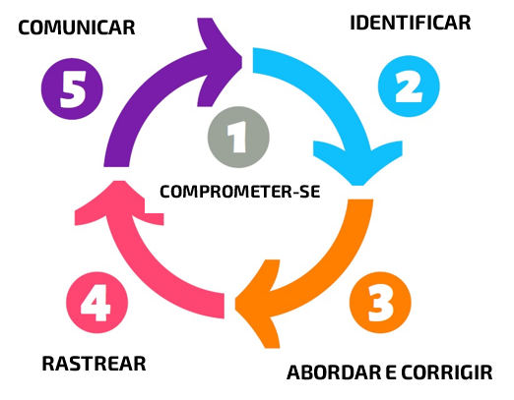
O que é Due Diligence Ambiental e de Direitos Humanos

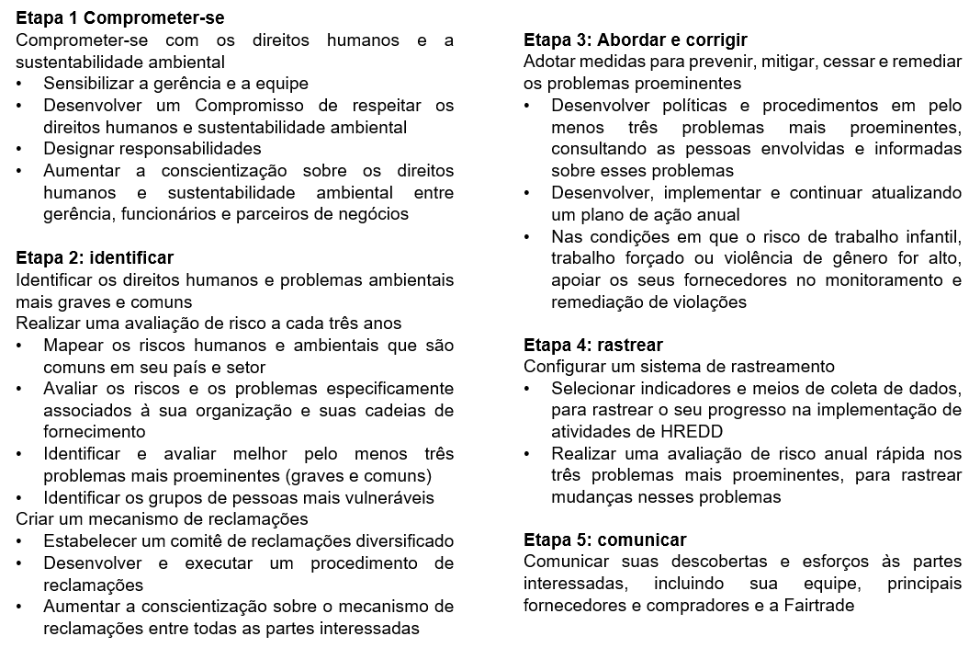

ANEXO 2 - Requisitos de Boas Práticas Voluntárias, Critérios do Comércio Justo "v1.7".
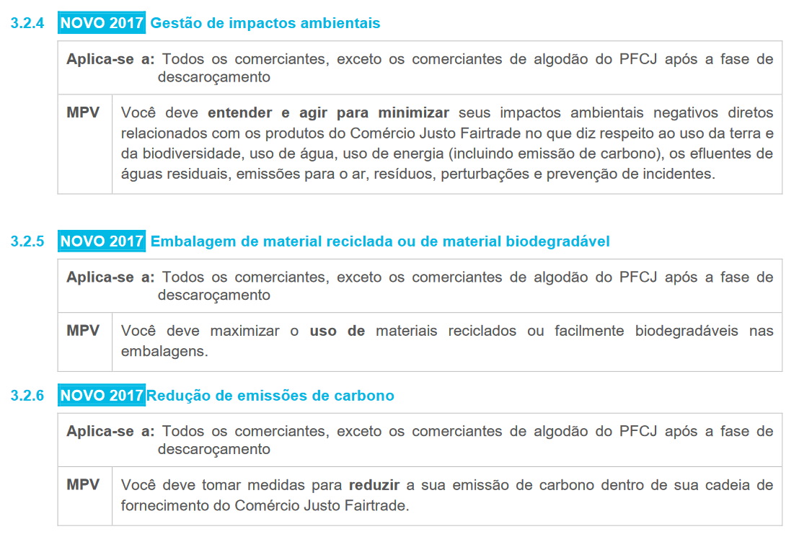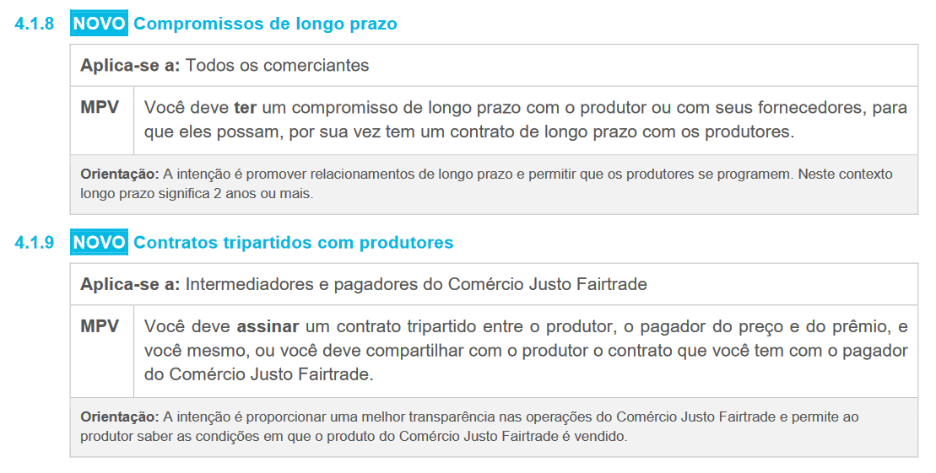

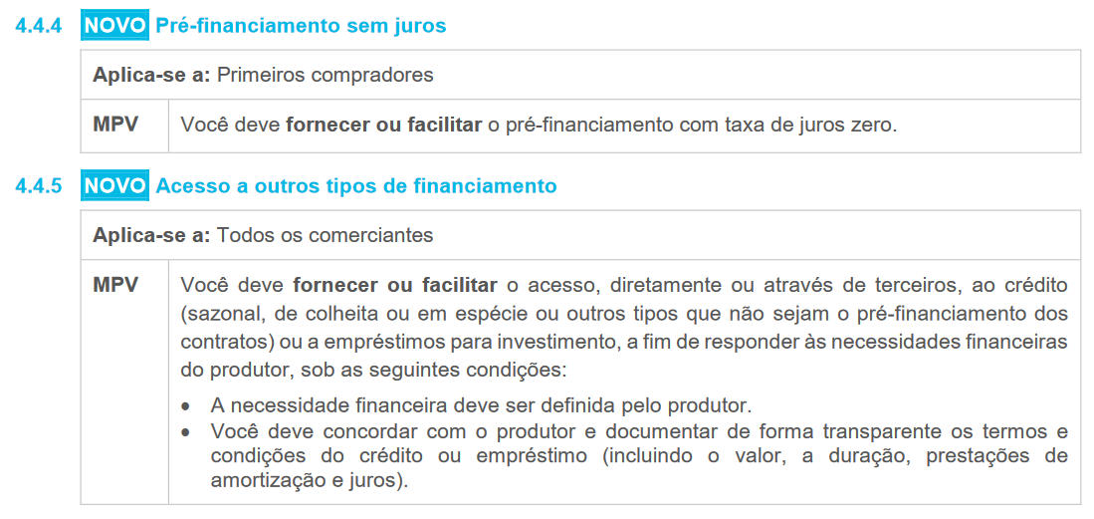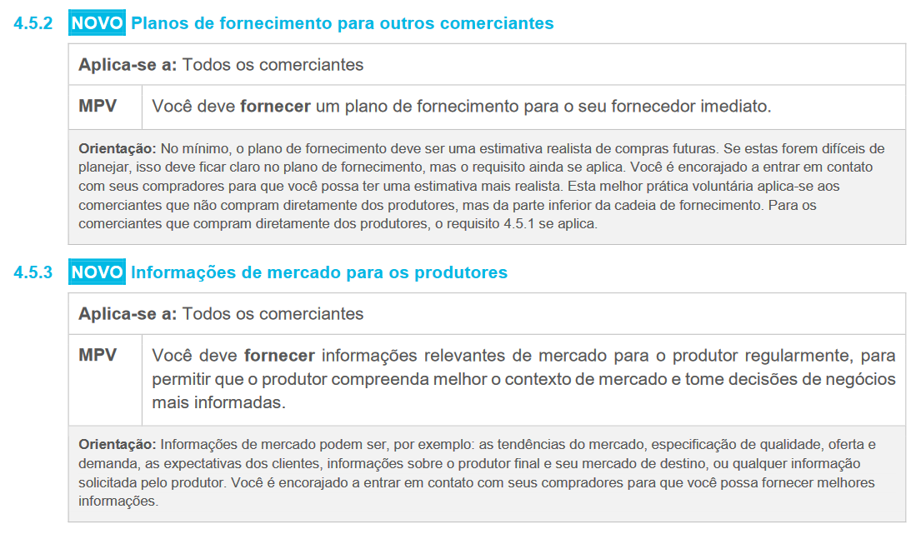
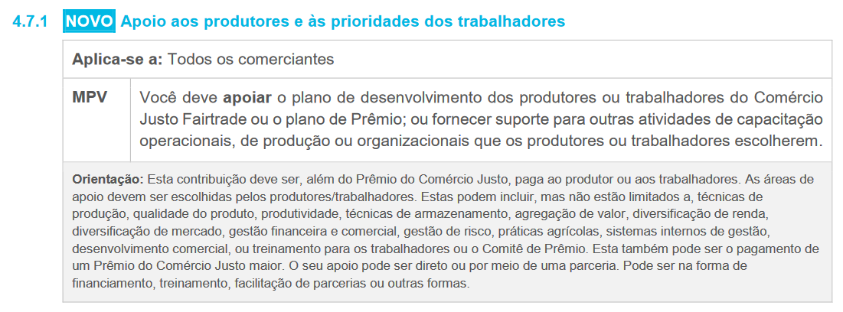
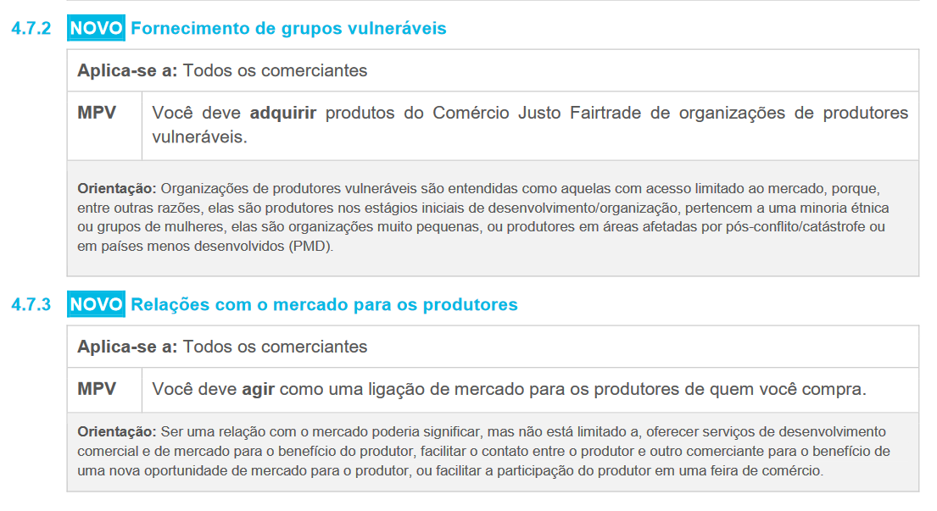

Práticas comerciais desleais - práticas que se desviam grosseiramente da boa conduta comercial, são contrárias à boa fé e às negociações justas e são impostas unilateralmente por um parceiro comercial a outro (consulte o link aqui)
Exceto produtos certificados no escopo dos Critérios de Clima, Critérios Têxteis, Ouro e metais preciosos associados
Liberdade de Associação e Proteção do Direito de Sindicalização, 1948 (No. 87); Direito de Sindicalização e de Negociação Coletiva, 1949 (nº 98); Convenção sobre Trabalho Forçado, 1930 (n ° 29); Abolição da Convenção sobre Trabalho Forçado, de 1957 (nº 105); Convenção sobre a Idade Mínima, 1973 (nº 138); Piores Formas de Trabalho Infantil, 1999 (nº 182); Convenção sobre Igualdade de Remuneração,1951 (No. 100); Convenção sobre Discriminação (Emprego e Profissão),1958 (No. 111)
"Salário Digno" é - a remuneração recebida por uma semana de trabalho padrão por um trabalhador em um determinado local, que seja suficiente para proporcionar um padrão de vida decente para o trabalhador e sua família. Os elementos de um padrão de vida decente incluem alimentação, água, moradia, educação, assistência médica, transporte, roupas e outras necessidades essenciais, incluindo provisão para eventos inesperados (fonte: Global Living Wage Coalition)
"Renda mínima" é - renda anual líquida necessária para que uma família em um determinado local tenha um padrão de vida decente para todos os membros dessa família (fonte: The Living Income community of practice).
Screening and Gap Analysis of the Fairtrade Trader Standard against existing international guidelines and key legislation on HRDD/ERDD, Enact, 2021. (a análise incluiu a lista de critérios internacionais - UN Guiding Principles on business and human rights, OECD Guidelines, UN draft treaty on business and human rights, EU draft directive on HREDD; and national regulations - French duty of vigilance law 2017, Dutch child labour due diligence act 2019, UK Modern Slavery Act 2015 - proposed HREDD act, German due diligence in supply chain act, Swiss responsible business counterproposal (2021))
"Renda mínima" é - renda anual líquida necessária para que uma família em um determinado local tenha um padrão de vida decente para todos os membros dessa família (fonte: The Living Income community of practice).
"Salário Digno" é - a remuneração recebida por uma semana de trabalho padrão por um trabalhador em um determinado local, que seja suficiente para proporcionar um padrão de vida decente para o trabalhador e sua família. Os elementos de um padrão de vida decente incluem alimentação, água, moradia, educação, assistência médica, transporte, roupas e outras necessidades essenciais, incluindo provisão para eventos inesperados (fonte: Global Living Wage Coalition)

